内蒙古赤峰6晚5日跟团游行程单
风吹额尔敦 休闲之旅
产品编号 | NM1749463028xt | 出发地 | 江苏省-南京市 | 目的地 | 内蒙古自治区-赤峰市
行程天数 | 6 | 去程交通 | 飞机 | 返程交通 | 飞机
参考航班 | 无
产品亮点 | 1【乌力罕沙漠营地】（独家）探秘浑善达克沙地深处 ，经过九野阿古达木公路驶入阿古达木公路（独家资源 ，
产品介绍 | 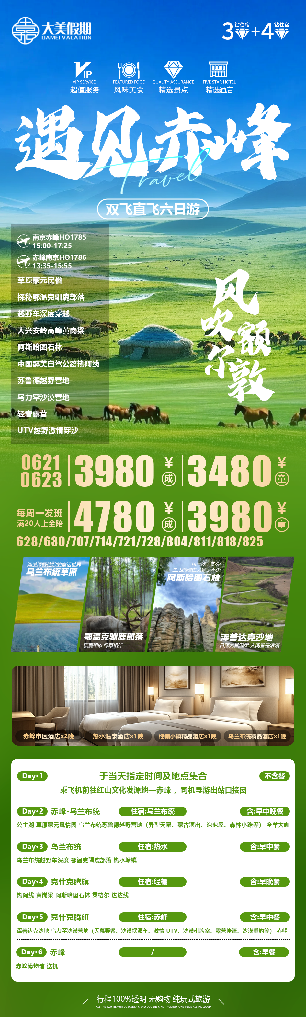
行程安排
D1
行程详情 | 赤峰集合  乘飞机前往红山文化发源地—赤峰 ， 司机导游出站口接团。
用餐 | 早餐：自理 午餐：X 晚餐：X
住宿 | 赤峰
D2
行程详情 | 赤峰-乌兰布统  07： 30 酒店内含早餐
用餐 | 早餐：√ 午餐：√ 晚餐：√
住宿 | 乌兰布统
D3
行程详情 | 乌兰布统-热水塘镇  07： 30 酒店内早餐
用餐 | 早餐：√ 午餐：√ 晚餐：X
住宿 | 热水温泉酒店
D4
行程详情 | 热阿线-黄岗梁国家森林公园（30KM） -阿斯哈图石林（80KM）  07 ：00 早餐
用餐 | 早餐：√ 午餐：X 晚餐：√
住宿 | 乌兰布统
D5
行程详情 | 浑善达克沙地-乌力罕沙漠营地-赤峰  07： 30 早餐
用餐 | 早餐：√ 午餐：√ 晚餐：X
住宿 | 赤峰
D6
行程详情 | 赤峰博物馆-返程  07： 30 早餐
用餐 | 早餐：√ 午餐：X 晚餐：X
住宿 | 无
费用说明
费用包含 | 1、【交通】 ： 当地空调旅游车（座位不分排序、老幼优先 ， 听从导游分配）
费用不包含 | 个⼈投保的旅游保险费
其他说明
预订须知 | 1、欢迎参加“风吹额尔敦”之旅 ，接待中若出现质量问题 ，请拨电话 ：质检部：
签证信息 | 无签证

